Міністерство освіти і науки України
Національний університет «Львівська політехніка»
Кафедра систем штучного інтелекту


Звіт
про виконання розрахунково-графічних робіт блоку № 7
з дисципліни: «Основи програмування»
до:
ВНС Розрахунково-графічних робіт № 1-4
Практичних Робіт до блоку № 7

Виконав:
Студент групи ШІ-12
Макович Маркіян

Львів 2024
Мета роботи: одержати практичні навички в розробці і дослідженні алгоритмів розв’язання задач.

Завдання 1: VNS_Task_1_Variant_19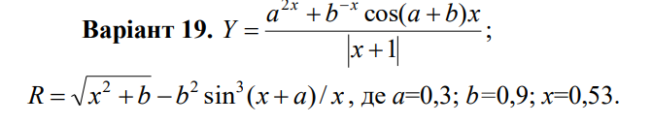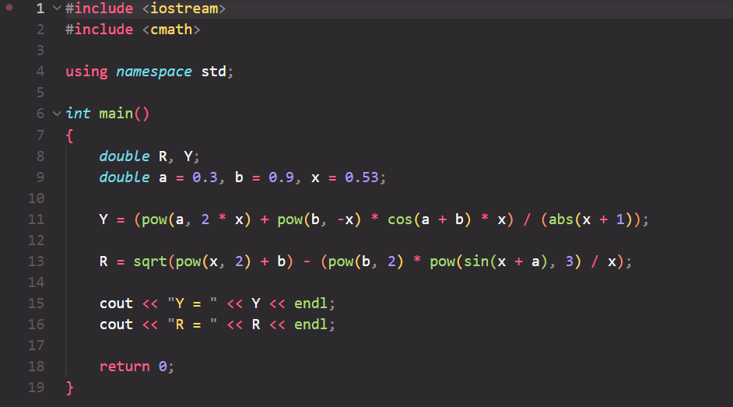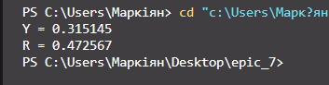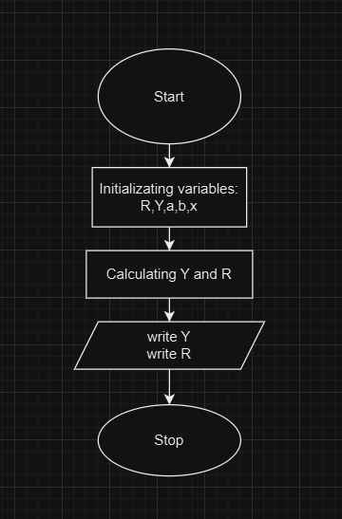
Завдання 2: VNS_Task_2_Variant_12
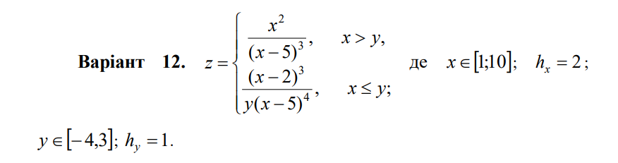

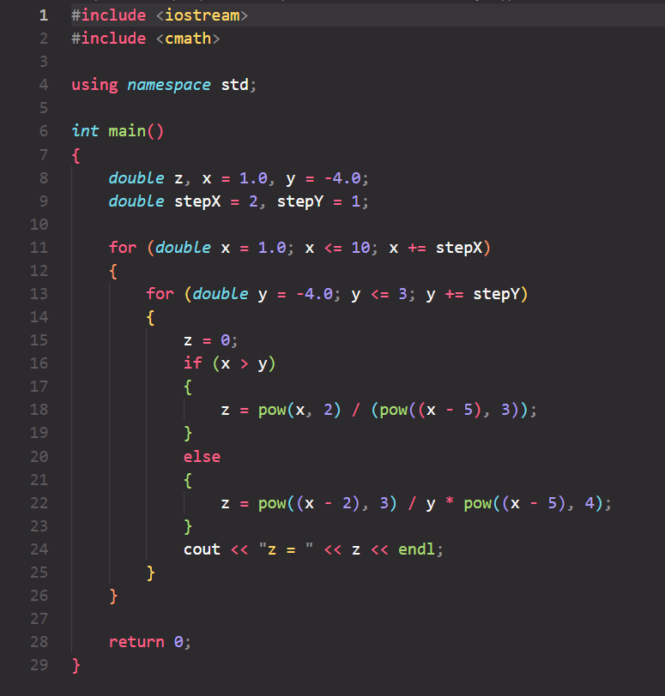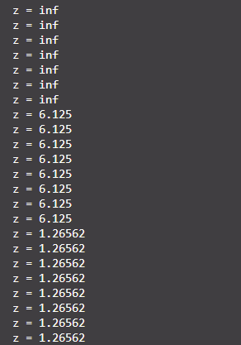

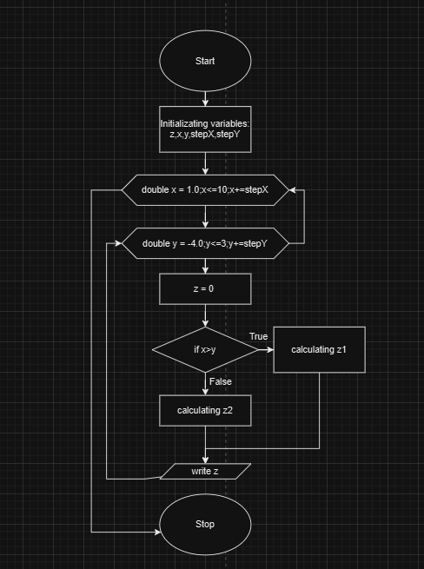
Завдання 3: VNS_Task_3_Variant_17
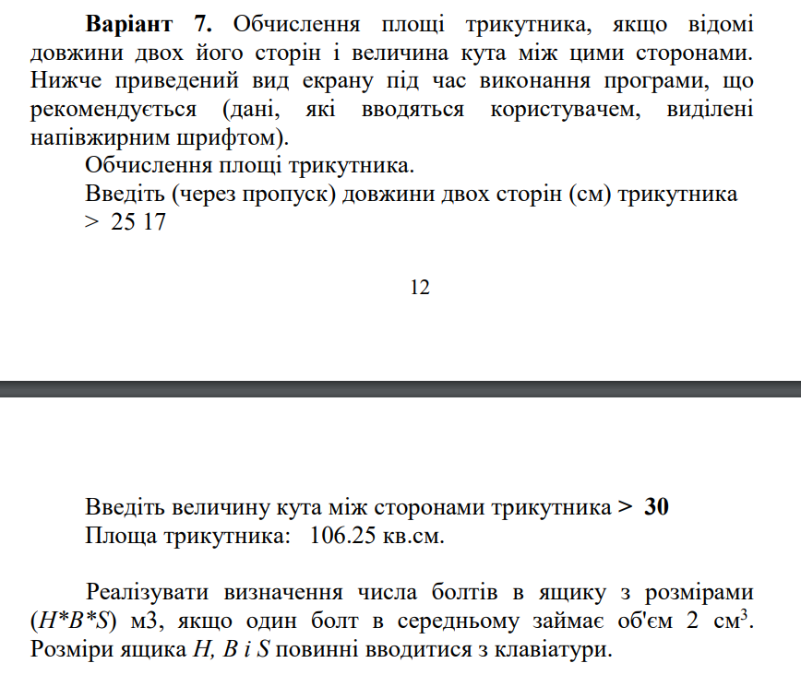
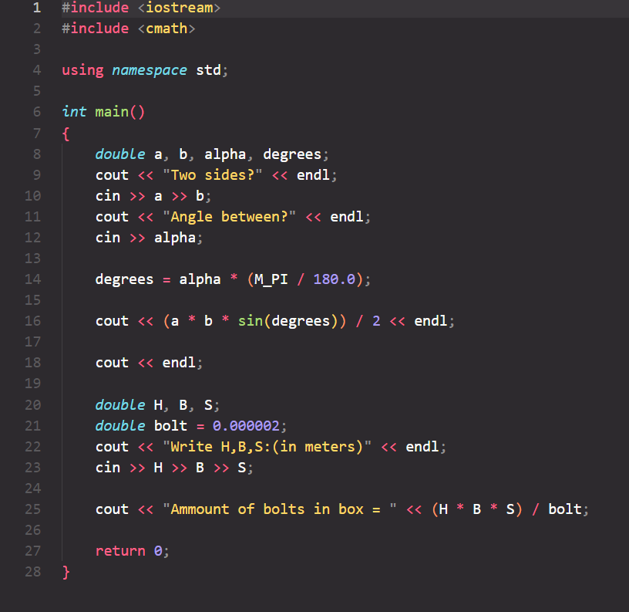
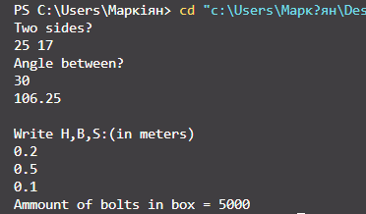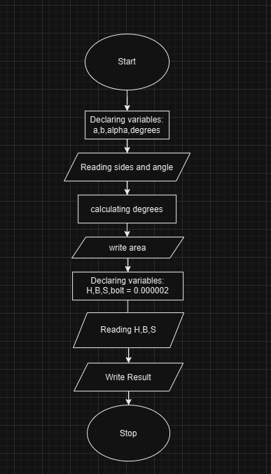

Завдання 4: VNS_Task_4_Variant_14
Скласти програму, яка вводить з клавіатури послідовність з п'яти дробових чисел і після введення кожного числа виводить середнє арифметичне введеній частині послідовності.
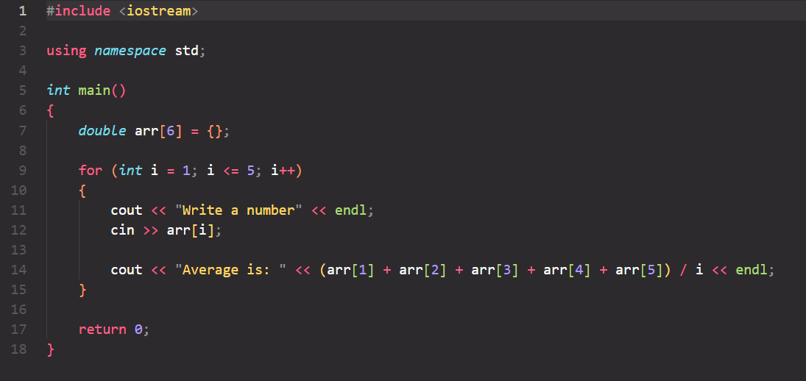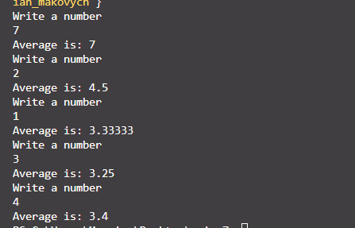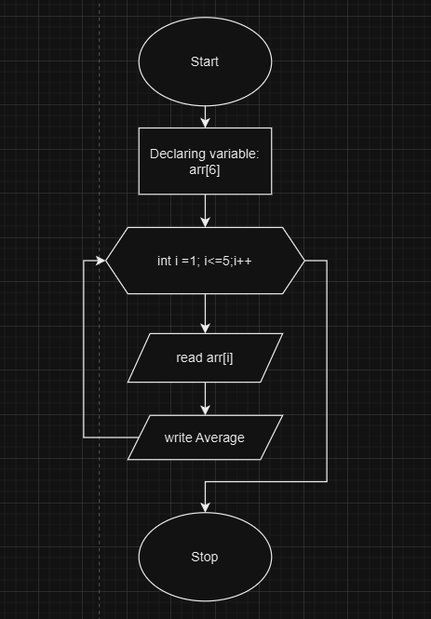

Завдання 5: Algotester_task_5
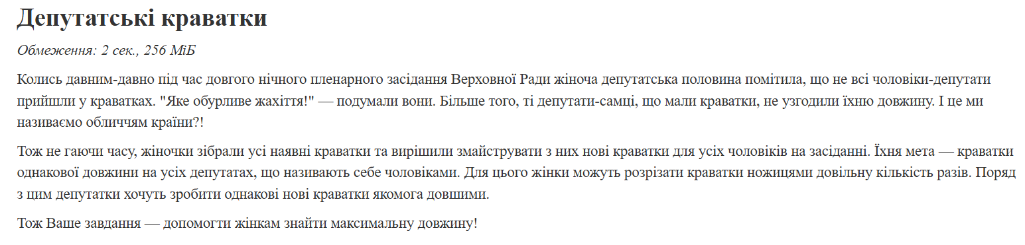

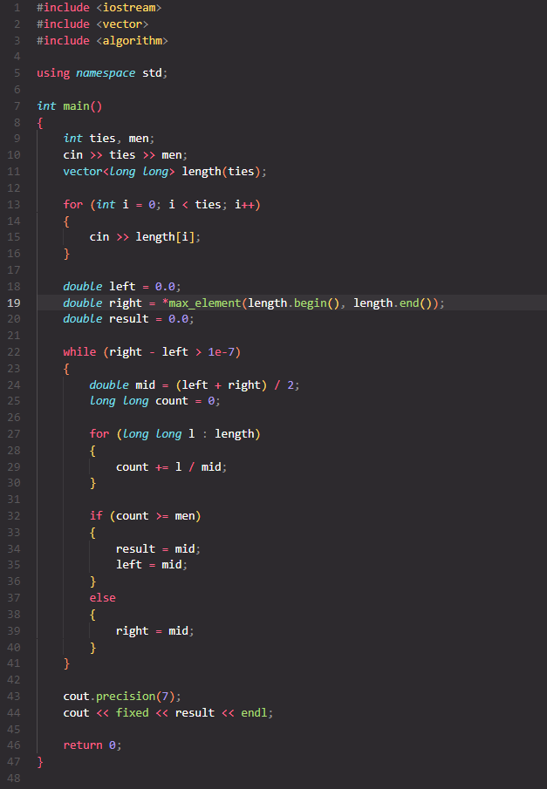
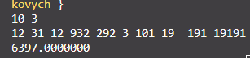
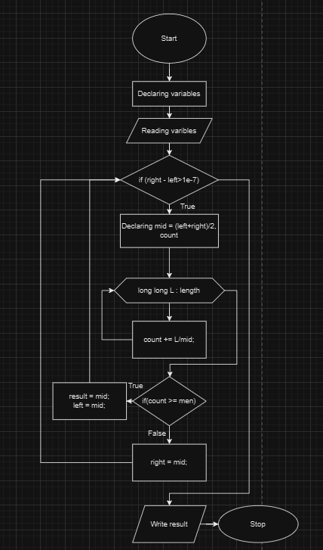
Завдання 6: Algotester_task_6
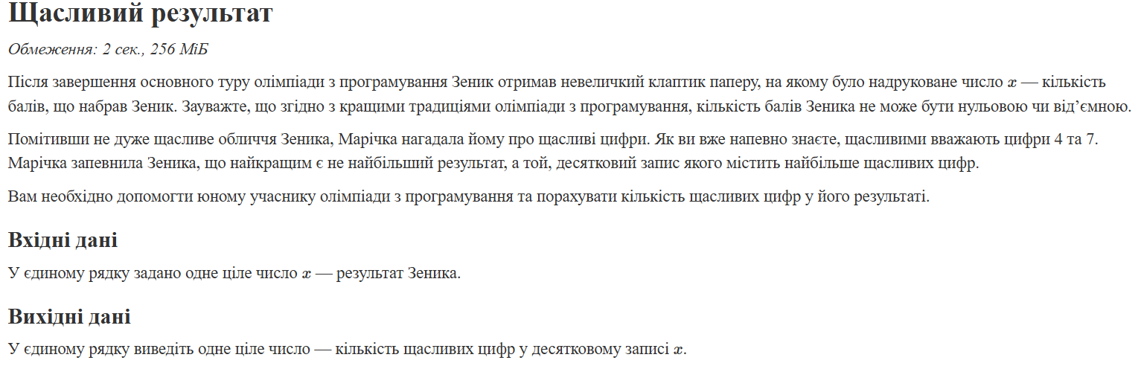
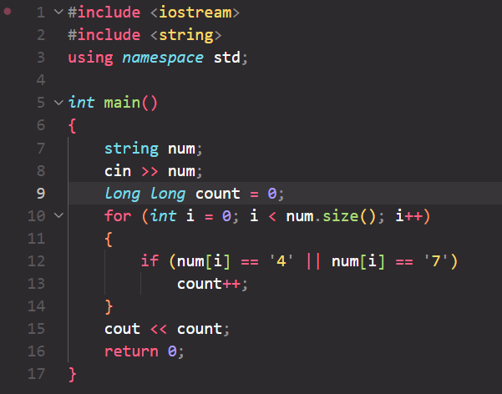
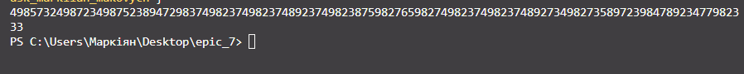
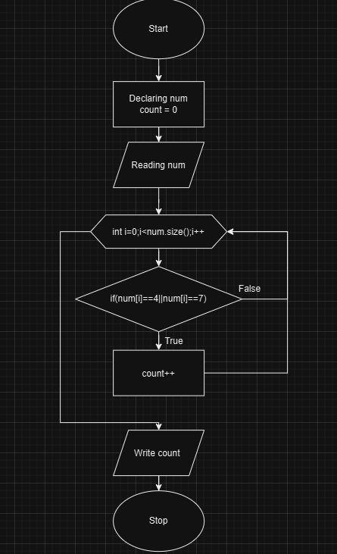
Завдання 7: Algotester_task_7
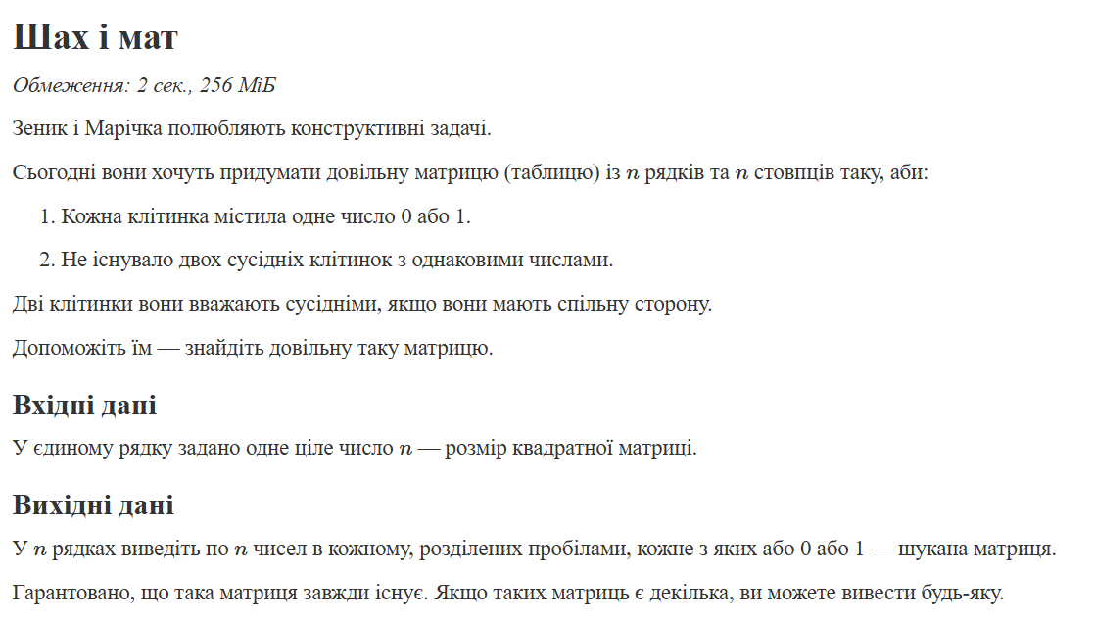
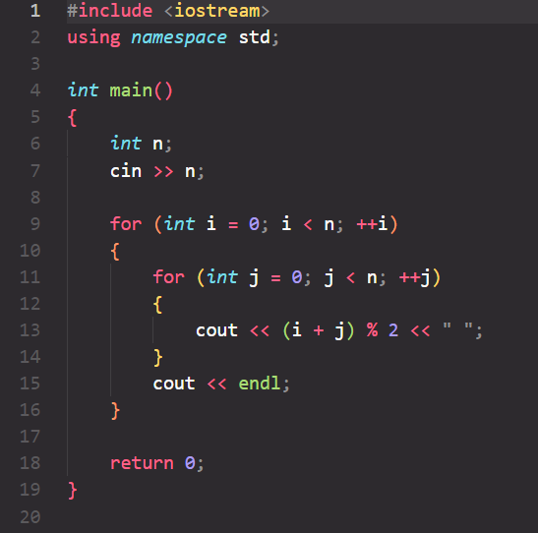
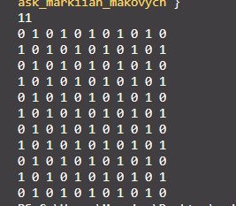
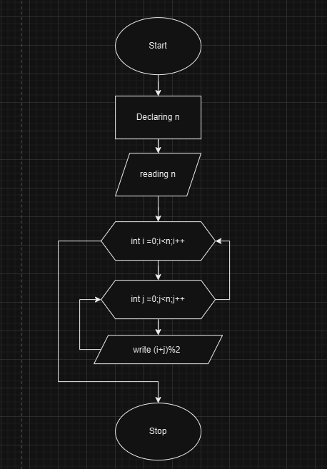

Завдання 8: Algotester_task_8
